Plano de Arquitetura - PLA

BANPARA – Consignado MultiConsignantes

Histórico de Revisões

Data | Versão | Descrição | Autor
28/08/2009 | 1.0 | Versão inicial da arquitetura | Sérgio Lima
08/09/2009 | 1.1 | Retirada do Firefox como browser homologado | Sérgio Lima

Índice

1 - Introdução 3
1.1 – Escopo do Documento 3
1.2 – Definições, Acrônimos e Abreviações 3
1.3 – Referências 3
1.4 - Identificação e Localização deste Documento 3
2 - Requisitos Não Funcionais 4
3 - Visão Arquitetural 4
4 - Padrões de Projeto 7
4.1 - Codificação e Nomenclatura 7
4.2 - Organização de Artefatos Gerados 7
4.3 – Documentação 8
5 - Abordagem de Construção 8
6 - Tratamento de Erros 8
7 – Distribuição 8
7.1 - Geração Pacote de Saída 8
7.2 - Especificação de Requisitos para Execução 8
8 - Ambiente de Desenvolvimento 8
8.1 – Software 8
8.2 – Hardware 9
9 – Integrações 9
10 – Segurança 9

1 - Introdução

1.1 –Escopo do Documento
Este documento foi elaborado, em conjunto com a SUTEC, baseado no Application Aschitecture Guide 2.0, com o objetivo de descrever a arquitetura no “design level”, os componentes, terminologias, “patterns” e conceitos utilizados nos sistemas implementados com Microsoft .Net Framework para o Banpara.
Para atender os requisitos dos projetos do Banpara foram utilizados dois tipos de arquiteturas: “Service Application” e “Web Application”

1.2 – Definições, Acrônimos e Abreviações
Enterprise Architecture (EA) – é uma ferramenta conceitual que permite a organização entender a estrutura utilizada nos sistemas e a forma como essa estrutura trabalha.
Web Applications – Aplicações desenvolvidas para suportar diferentes navegadores (browsers), executar em vários sistemas operacionais e plataformas e restringir o acesso de acordo com perfis pré-definidos.
Service Applications – Serviços com funcionalidades simples e complexas que permitem o acesso remoto ou local, usando mensagens, baseadas em esquemas XML, com o objetivo de alcançar o acoplamento mesmo em conexões assíncronas.
XML - eXtensible Markup Language é um formato para a criação de documentos com dados organizados de forma hierárquica, como se vê, frequentemente, em documentos de texto formatados, imagens vetoriais ou bancos de dados.
WSDL - Web Services Definition Language é uma linguagem baseada em XML utilizada para descrever Web Services. Trata-se de um documento escrito em XML que além de descrever o serviço, especifica como acessá-lo e quais as operações ou métodos disponíveis.
UI – User Interface é o componente responsável pela interação entre o usuário e a aplicação
IDE - Integrated Development Environment é o ambiente integrado para desenvolvimento de software
Layers – São os grupos lógicos de componentes de software que compõem uma aplicação ou serviço.
Tiers – São os grupos físicos de componentes de software, ou seja, a estrutura utilizada na codificação da aplicação ou serviço.

1.3 – Referências
http://msdn.microsoft.com/en-us/architecture/cc511514.aspx

http://www.codeplex.com/AppArch

1.4 - Identificação e Localização deste Documento
[Descrever a localização deste documento, por exemplo, CVS, servidor, etc.]

2 - Requisitos Não Funcionais
Segurança, Escalabilidade, Disponibilidade, Portabilidade, Extensibilidade e Usabilidade

Portabilidade – Considerando que os esforços de desenvolvimento de novos JavaScript e o esforço de testes para validar a solução em mais de um browser aumentaria o tempo e custo do projeto os sistemas serão desenvolvidos e testados para o correto funcionamento no Internet Explore 6.0, ou superior. Desta forma não serão garantido a compatibilidade com outros browsers.

“Deployment” Distribuído - Para atender a requisitos de segurança e de infra-estrutura do cliente o ambiente de “deployment” deve ser distribuído, permitindo diferentes camadas físicas, como demonstra a figura abaixo.

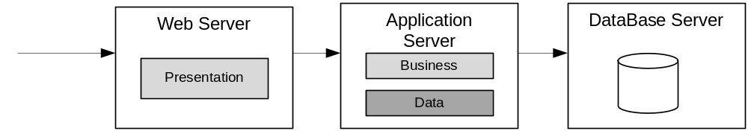

Essa distribuição foi escolhido devido a existência de um firewall entre o servidor web e o servidor de aplicação, que hospedará a aplicação. Por isso, os desenvolvedores dividiram a aplicações em 3 camadas fundamentais, conforme descrito abaixo.

3 - Visão Arquitetural
A arquitetura foi dividida em camadas lógicas (layers) e físicas (Tiers).

As camadas físicas foram construídas de modo que pudessem ser divididos em equipamentos distintos como demanda a estrutura de “deployment” do ambiente do Banpara.

As camadas lógicas foram divididas com o objetivo de possibilitar a separação das funcionalidades e regras de negócios e proporcionar um design que suporta reuso e facilidade de manutenção dos componentes.

Presentation Layer (Camada de Apresentação)– É a camada responsável por apresentar para o usuário as interfaces que irão permitir sua interação com a aplicação.
O desenvolvedor deverá manter o foco na separação de conceitos, onde a lógica de interação ficará desacoplada dos componentes UI.
Com o ASP.NET Web application e XML Web Services, o "thin client" será utilizado para fornecer interfaces ricas, flexiveis e interativas para a aplicação, além de portabilidade entre plataformas.
Os componentes da camada são:

User interface (UI) – Componentes que fornecerão o mecanismo para os usuários interagirem com a aplicação. Esses mecanismos formatam o dado e os interpreta para serem exibidos e validados de acordo com a entrada feita pelo usuário.
UI process components – Sincroniza e orquestra as interações do usuário, dirigindo os processos através de UI componentes separados, protegendo o fluxo e o gerenciamento lógico a partir dos códigos dos elementos, permitindo o reuso de componentes básicos em diversas interfaces.

Business Layer (Camada de Negócio)– Nessa camada serão construídos os componentes responsáveis pelas funcionalidades do sistema, encapsulando as regras de negócios. Os componentes são:

Application Facade (Fachada) – Componente utilizado para combinar múltiplas operações dentro de uma simples mensagem. Este componente é utilizado para facilitar a comunicação entre a camada de apresentação e a camada de negócio, que ficaram fisicamente separadas.

Business entity (Entidades) – São os componentes usados para passar os dados entre os componentes. Nesses componentes estão as representações dos dados, ou seja, suas estruturas, conhecidas como Datasets, DataRecorders, XMLs ou classes orientadas ao objeto.

Business Workflow – São os componentes utilizados para definir e coordenar os passos dos processos de negócios que manipulam os dados.

Business Components – Nesses componentes serão construídas as lógicas de negócio da aplicação, composta por regras que permitem a execução das tarefas do negócio.

Data layer Components (Camada de Dados)- Responsável por fornecer o acesso aos dados. Os componentes dessa camada são:

Data Access – Componentes que abstraem a lógica requerida para o acesso aos dados. Centraliza as funcionalidades de acesso simplificando a configuração e a manutenção da aplicação.

Data Helper e utility – Os helps reduzem a complexidade dos componentes de acesso aos dados e centralizam a lógica, simplificando a manutenção. As tarefas comuns aos componentes da camada de dados e não especificas aos outros conjuntos de componentes foram implementadas nos utility para suportar reuso.

Service agents – Componentes utilizados para isolar as idiossincrasias das chamadas aos diversos serviços da aplicação. Fornecem mapeamento básico entre o formato dos dados expostos pelo serviço e o formato dos dados requeridos pela aplicação.

Cross-Cutting Components – São os componentes levados para fora da aplicação e requeridos em mais de uma camada. Nesses componentes são construídos as rotinas para autenticação, autorização e validação (Componentes de segurança); as rotinas que tratam as exceções, logs, contadores de desempenho e tracing (Componentes de gerenciamento de operações); Comunicação com outros serviços (Componentes de comunicação).

Services Layers – Componentes responsáveis por fornecer uma forma de acesso as lógicas de negócios e funcionalidade da aplicação através de mensagens que simplifiquem a comunicação. Os componentes dessa camada são:

Service interfaces – é a fachada que expõe uma interface para a qual todos as mensagens são enviadas, permitindo que a lógica de negócio seja a aplicada e os resultados consumidos pelos agentes consumidores.

Message types – São os componentes que empacotam as estruturas das mensagens e suportam os diferentes tipos de operações.

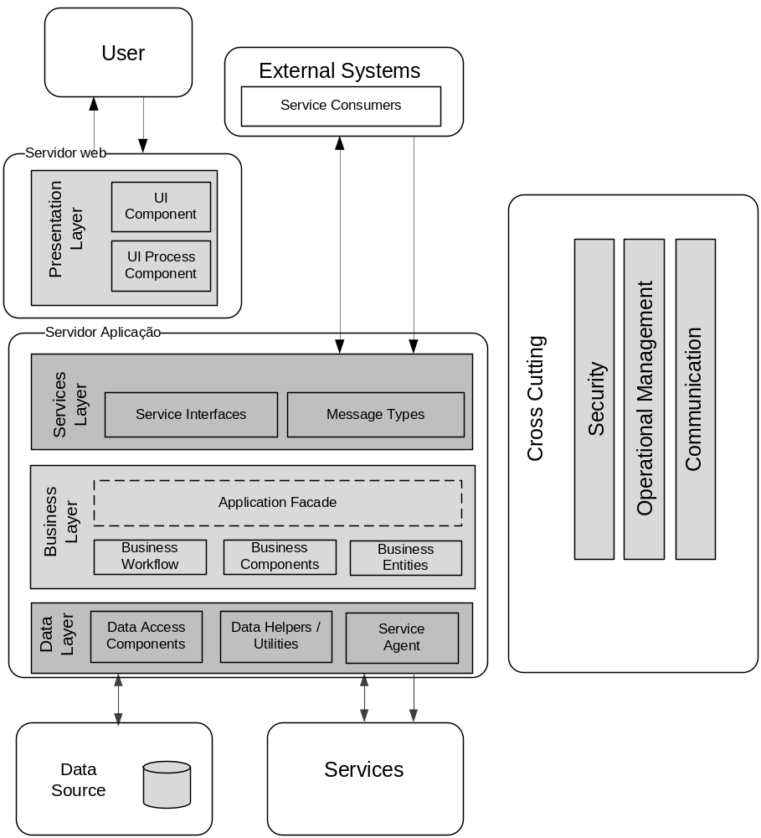

Tecnologias utilizadas
As tecnologias utilizadas no Projeto foram escolhidas com base no tipo (aplicação web com services); na topologia e estilo da arquitetura; e nas limitações da infra-estrutura.

Service Applications
• ASP.NET Web services (ASMX).

Web Applications
• ASP.NET Web Forms.
• ASP.NET Web Forms with AJAX.
• ASP.NET Model-View-Controller (MVC).
• ASP.NET Dynamic Data (LINQ to SQL)

Application Infrastruture
Common Language Runtime (CLR)
.Net Framework

WebServer
Internet Information Server (IIS)

Database Server
Microsoft SQL Server

4 - Padrões de Projeto

4.1 - Codificação e Nomenclatura
A codificação obedece ao padrão MVC e o item B.4.0, cujo título é “Guia de Programação”. Entretanto, existem algumas observações:
- O nome físico do Projeto e da pasta (repositório) será ConsignadoMultiConsignante
- Os nomes dos atributos de campos do repositório deverão seguir o padrão da Pd Case
- Não serão utilizados termos da língua inglesa nos nomes de arquivos, métodos, campos, etc, salvo os prefixos ou sufixos sugeridos pelos padrões MVC (Ex: BO, Service, etc).
- A estrutura lógica será dividida por funcionalidades.
- Todas as mensagens de exceção deverão estar no arquivo “web.config” da aplicação e pilhas de exceção nunca deverão ser enviada para a camada VIEW.
- A segurança deverá ser integrada ao sistema PD_SEGU.
- Instanciação dos objetos sempre ficará a cargo da infraestrutura do framework. Não violar a Inversão de Controle nesses casos.
- As exceções deverão ser tratadas por camada. Ou seja, se uma exceção for levantada na camada Model, ela deverá ser tratada lá primeiro antes de ser relançada para a camada superior.
- Relatórios deverão ser feitos usando a ferramenta CrystalReports da IDE do VS 2008.
- Não se deve implementar regras de negócios nas camadas VIEW.
- Todas as regras deverão ser acessadas via fachada.

4.2 - Organização de Artefatos Gerados
Todos os artefatos gerados estarão versionados em único projeto, cujo nome será ConsignadoMultiConsignante e estará disponível no repositório homônimo. Todavia, não serão versionados os arquivos binários.

A disposição dos diretórios seguirá os padrões da estrutura lógica, uma vez que está totalmente estruturado de acordo com o MVC.

4.3 – Documentação
A documentação seguirá as recomendações definidas no PDS e acordadas como entregável com a SUTEC.

5 - Abordagem de Construção
Os componentes foram construídos em fase de acordo com as camadas, possibilitando a realização de testes individuais.

6 - Tratamento de Erros
A estratégia de gerenciamento/tratamento foi construída com foco na segurança e na confiabilidade da aplicação. A manipulação correta das exceções/erros nas páginas previnem a exposição de detalhes importantes, evitando estados inconsistentes durante um evento de erro. Os pontos principais:

- as exceções não são utilizadas para controlar a lógica dos fluxos da aplicação;
- as exceções capturadas são desmontadas, tratadas e interpretadas sempre que capturadas;
- Usa-se um componente global para tratar todas as exceções/erros inesperados;
- As mensagens geradas por erros/exceções são transformadas em mensagens amigáveis antes de serem exibidas para o usuário;
- Informações relevantes e sensíveis como senha e nome do usuário não são exibidas nas mensagens de erro.

7 – Distribuição

7.1 - Geração Pacote de Saída
O pacote será gerado de acordo com o padrão disponível na IDE VS 2008. Quando necessário será gerado o instalador automática para facilitar a instalação.

7.2 - Especificação de Requisitos para Execução
A arquitetura é homologada para execução no Webserver IIS 5, com acessos a dados no MS SqlServer 2005, com apresentação no IE 6 ou superior.

8 - Ambiente de Desenvolvimento

8.1 – Software
1. Visual Studio 2008 – IDE
2. Crystal Reports 9 – Gerador de relatório.
3. MsSqlServer 2005 – Sistema Gerenciador de Banco de Dados.
4. T-SQL – Linguagem utilizada para codificação dos procedimentos armazenados no banco de dados (Stored Procedures).

8.2 – Hardware
Estação ou notebook com processador core 2 duo ou AMD, pelo menos 3 Gb de memória, 100 Gb de disco rígido

Servidor Web :
2 Processador core 2 duo, mínimo de 2Gb de memória, mínimo de 10 Gb de disco rígido, 2 interfaces de rede

Servidor de aplicação:
2 Processadores core 2 duo ou AMD, mínimo de 4Gb de memória, mínimo de 20 Gb de disco rígido e 2 interface de rede

Servidor de banco de dados:
2 Processadores core 2 duo ou AMD, mínimo de 6Gb de memória, mínimo de 50 Gb de disco rígido e 2 interface de rede

9 – Integrações
- Pd_Segu – sistema legado de controlde de acesso a transações. Integração via WebService e StoredProcedures.
- PD_CRED – Sistema de crédito. Integração via WebServices e Arquivos Txt.
- SiGIRH - Sistema de Folha de pagamento da SEAD (Consignado SEAD/Banpara) – Integração via arquivos TXT
- Sistema de Folha de Pagamento do Banpara (Consignado Funcionário) – Integração via arquivos TXT

10 – Segurança
Só poderão ter acesso ao sistema Usuários previamente cadastrados, e validados por usuário e senha através do PD_SEGU_ADMIN (PD_SEGU)

